19.10.2005

Yetkin/Yetkili/Uzman Mühendislik ve Geleceğimiz

Ülkemizde kurumsallaşma, aşağıdan yukarıya ihtiyaçlar üzerinden uzun vadeli bir planlamayla değil, yukarıdan aşağıya anlık sorunları giderme üzerine kısa vadeli çözümler ile gerçekleştirilmeye çalışılmaktadır. Bu durumda da gerçekleştirilmeye çalışılan her çözüm arayışı, yeni bir soruna gebe kalmasıyla sonuçlanmaktadır. Her alanda olduğu gibi eğitim sistemimiz de bu anlayıştan nasibini almış ve ülkemizin üretim potansiyeli, gelecek dönemlerde yönelinmesi gereken sektörler, nasıl ve ne kadar işgücü potansiyeline ihtiyaç duyulacağı düşünülmeden, oy uğruna, alt yapıdan yoksun boy boy tabela üniversiteleri açılmıştır. Bunun sonucunda da mesleğine yabancı, mezun olduğunda ne yağacağını bilmeyen, iş garantisi olmayan gençler üniversitelerden bir bir mezun edilerek mühendislik diploması verilmiştir. Bu durum ise işverenler tarafından yıllarca yedek işgücü olarak düşünülüp ucuz iş gücü yaratmak amacıyla kullanılmıştır. Sürecin uzun vadede ülkemize ne kadar fazla zarar vereceği değil, kısa vadede ne kadar kar elde edileceği hesaplanır hale gelmiştir. Tüm bu yaşananlar yıllarca dile getirilmesine rağmen, durumun ciddiyeti hükümetler tarafından yeterince kavranmamış veya önemsenmemiştir. Durumun ciddiyeti ilk kez 17 Ağustos depremiyle yaşanan felaketten sonra yapılan araştırmalar sonucu tartışılmış, TBMM’ye kanun önerisi verilmiş ve Yapı Denetimi ve Yetkin Mühendislik üzerine araştırmalar başlamıştır.

Ama bu konunun ayrıntısına girmeden önce mevcut mühendislik eğitimini gözden geçirmekte fayda var.

Mevcut eğitim sistemine bakarsak durum pek de iç açıcı değil. Prof. Dr. Hamit Serbest Elektrik Mühendisliği dergisinin 411. sayısında yayınlanan yazısında altyapı ve öğretim üyesi sorunlarını şöyle anlatıyor.
Türkiye'de bilgisayar, elektrik, elektrik elektronik, elektronik ile elektronik ve haberleşme mühendisliği adları altında 79 bölümde eğitim verilmektedir. Bunların 14 tanesi aynı zamanda ikinci öğretim programları yürütmekte ve 20 tanesi de değişik oranlarda burslu öğrenci almaktadır. Bu bölümlere her yıl alınan toplam öğrenci sayısı 5773'tür. Bunların 621 tanesi ikinci öğretim programlarına kayıtlı olup 284 tanesi de burslu olarak öğrenim görmektedir.
Bu bölümlerde derslik, büro, idari alan, ve öğrencilere ait sosyal alan konusunda ciddi bir sorun görülmemektedir. Son on yıl içinde kurulmuş olan bölümlerin hemen hepsinde eğitim laboratuvarları yetersizdir. Önceden bu alt yapıyı kurabilmiş bölümlerde ise, gerek yıpranma nedeniyle gerekse teknolojinin gelişmiş olması nedeniyle laboratuvarların yenilenme ihtiyacı vardır. Büyük şehir üniversitelerinin birkaç tanesi dışındaki üniversitelerin hepsinde, bölümlerin araştırma laboratuvarları yoktur. Makine teçhizat ödenekleri yetersizdir. Yıllık ödenek miktarları 2 ile 50 milyar TL arasında değişmekte ve kendi üniversitelerinin toplam ödenek miktarı içinde çok küçük bir pay teşkil etmektedir. Döner sermaye gelirleri mütevazi boyutta olup endüstriye sağladıkları hizmetler içinde deney gelirleri çok az yer tutmaktadır ki; bu iki husus, bu bölümlerdeki alt yapı yetersizliğinin bir başka göstergesidir. Döner sermaye gelirleri çoğunlukla "doğrudan" öğretim üyesi katkısını gerektiren danışmanlık veya proje çalışmalarından sağlanmaktadır.
Mühendislik fakültelerinde öğretim üyesi başına düşen ortalama öğrenci sayısı 25 olmakla birlikte öğretim üyesi temininde güçlük çekilen bölümlerde bu sayı yine ortalama olarak 60'lara kadar çıkmaktadır. Yani, bu tip bölümlerden büyük şehir üniversiteleri dışında kalanların durumu tek başına incelenecek olursa öğretim üyesi başına öğrenci sayısının 100-150 mertebelerine kadar çıktığı görülür. Ancak, ülkemizde öğretim üyesi yetersizliğinin en çarpıcı olduğu dallar elektrik, elektronik, ve bilgisayar mühendisliği bölümleridir. Mühendislik fakültelerinde ortalama öğretim üyesi sayısı 11 iken bu bölümlerdeki ortalama öğretim üyesi sayısı sadece 7'dir. Öğretim üyesi sayısındaki yetersizlik mesleğin popülaritesinden kaynaklanmaktadır. Bu nedenle, gençler üniversitede çalışmayı tercih etmemektedirler; ayrıca, üniversitelerde her yıl yeni bölümler açılmaktadır. Örneğin, 1987 ile 2000 yılları arasında elektrik ve elektronik mühendisliği bölümlerinin sayılarındaki artış miktarı %100'ü aşmıştır. 1987 yılında 22 olan bölüm sayısı 2000 yılında 45 olmuştur. Bölümlerin her yıl aldığı öğrenci sayısı da aynı oranda artmıştır. 1987 yılında bölümlerin öğrenci kontenjanı toplamı 1849 iken 2000 yılında bu sayı 3766 olmuştur. Ancak, öğretim üyesi sayısındaki yetersizliği giderecek tedbirler bu süre içerisinde alınmadığı için 15 yıl önceki olumsuz tablo hala geçerliğini korumaktadır. Sürekli yeni bölüm açılması ve öğrenci kontenjanının artırılmasının yarattığı olumsuzluk, öğretim üyesi sayısındaki mütevazi artışı da etkisizleştirmiştir.
Zoraki Öğretim Üyeliği
Mesleğimizin geleceğine yönelik en büyük tehdit öğretim elemanı temin güçlüğüdür; çünkü, öğretim üyesi olmaksızın bir üniversitede ne eğitimöğretim yaptırmak mümkündür ne de üniversitenin diğer işlevlerini yerine getirmesi söz konusu olabilecektir. Şu anda Türkiye'deki üniversitelerin ilgili bölümlerinde çalışmakta olan araştırma görevlileri ve genç öğretim üyeleri, ya bir ideal uğruna ya da yapacak daha iyi bir iş bulamadıkları için buradadırlar ve ilk fırsatta da üniversiteyi terk etmektedirler.
Diğer konu ise vakıf/özel üniversitelerinde verilen eğitim ve bu eğitimin kalitesi. Kimi puanla, kimi de parayla mühendis oluyor. 2004 ÖSS sonuçları, gelinen vahim noktayı gözler önüne seriyor. En iyi vakıf üniversitelerinde dahi puanlar dibe vurmuş durumda. Burslu öğrenciler ile paralı öğrenciler arasındaki fark, pek çok bölümde yüzdelik dilimde 85’lere kadar vurmuş durumda. Yani burslu öğrenci %8’den girerken paralı öğrenci %92.8 ile aynı bölüme girebiliyor. Bunun anlamı süperler ile vasatlar, aynı sınıfı, aynı sıraları paylaşacaklar. Ve bunun adına eğitim denilecek.

Belki de bunun çözümü kamuyu ilgilendiren tıp, hukuk, mühendislik ve eğitim gibi alanlarda yeterlilik sınavı yapmaktır.

Öğrenci Seçme Sınavı ÖSS, çok adil olmasa da barajı zor aşan bir öğrencinin hukuk, bilgisayar, elektrik-elektronik ve endüstri mühendisliği ya da tıp gibi çok zor bölümleri hakkı ile okuyup bitirmesi mümkün değil.

“Üniversite eğitimi ancak bir kuruma (İşe) girmek için yeterlidir. Bir işi yapmak için yeterli değildir. Avrupa’da bir mühendis yılda birkaç defa mesleki eğitim görmekte ve böylece bilgisini tazelemektedir.”

Bu grafik efsane haline gelmiş bir mühendis tarafından hazırlanmıştır. Burada mesleki gelişimin evreleri çok güzel anlatılmıştır.

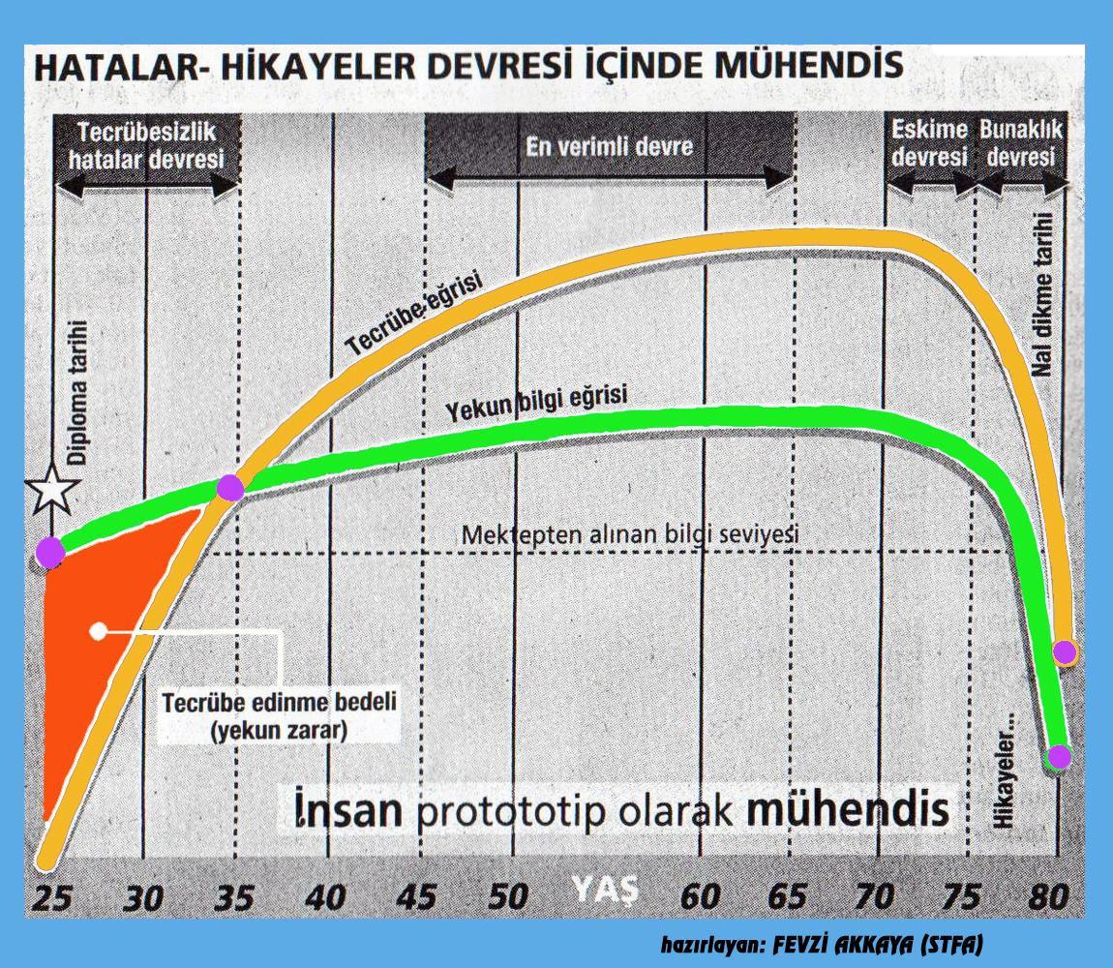

Yetkin, Uzman, Profesyonel veya Yetkili Mühendislik tartışmaları böylece, 2000 yılından itibaren hat safhaya varmıştır. Şu anda TMMOB’nin Bayındırlık ve İskan Bakanlığına vermiş olduğu kanun tasarısında kavram olarak Yetkili Mühendis kullanılmaktadır. Yetkili Mühendislikle temel gerekçe, Mühendis, mimar veya şehir plancısı diploması alan herkesin, uygulamada herhangi bir deneyime sahip olmaksızın, bir anlamda, sınırsız mesleki yetki ile donatılması, hizmetin niteliği ve güvenirliği bakımından zaman zaman sakıncalar yaratabilmesi olarak karşımıza çıkmaktadır. Gerçekten de ülkemizde şu bir gerçek haline gelmiştir ki, yeni mezun olmuş, özellikle herhangi bir iş deneyimi bulunmayan mühendislerin çoğu kendi mesleklerinin dahi ne yaptığını bilmemektedir. Bu durumun çözümüne dair yapılan tartışmalarda TMMOB içerisinde bir çok oda farklı görüş belirtmiş, hatta odalar kendi içlerinde bile ortak bir görüş yakalayamamışlardır.

Yetkili Mühendislik ile ilgili tartışmalarda, bu uygulamaya karşı çıkan gerek mühendislerin, gerek mühendislik örencilerinin temel sıkıntısı, mezun olan hiç kimsenin mühendislik yapamayacağı düşüncesi, yetkili mühendisliğin ücretli eğitimler ve sınavları sayesinde rant ekonomisi içine dahil olacağı veya yetkili mühendis olabilmek için, 3-5 yıl stajyer mühendis olarak çalışılması önerileriydi. Gerçekten de okuduğumuz okuldan mezun olduğumuzda hiçbir projeye imza atamamak, mühendis olarak herhangi bir projeye imza atmak için 3-5 yıl başka bir yetkin mühendisin yanında stajyer olarak çalışmak doğru görünmemektedir. Fakat akıllarda kalan kısımından öte şu an için TMMOB tarafından bakanlığıa gönderilmiş olan tasarıda bu tip maddeler yoktur. Bu maddeler İnşaat Mühendisleri Odası tarafından önerilmiştir. İMO önerisinde madde 6, c şıkkında şöyle demektedir,

Madde 5’te belirtilen uzmanlık alanlarında, en az beş yıl süreyle, Yetkin Mühendis belgesine sahip mühendisler denetiminde gerçekleştirilmiş mühendislik deneyimi sahibi olmak ve bu hizmetleri belgelemek. Yüksek lisans ve/veya doktora derecesi almış olup da kendi uzmanlık alanında Yetkin Mühendislik başvurusunda bulunan adaylar için bu süre üç yıla indirilir.

Yetkin mühendislik yasa taslağı ile ilgili inşaat mühendisi Mustafa Erkan’ın şu görüşleri ve sorgulaması gerçekten kaydadeğer:

Yetkin mühendislik yasa tasarısının çıkması durumunda şu sorunlar
çözülebilecekmi;
- Mezuniyetinden sonra proje tasarımı ile hiç uğraşmamış mesleğinin herhaengi bir dönemindeki bir inşaat mühendisinin piyasada proje denetimi veya proje üretimi yapması mümkün mü?
- İnşaat Mühendisliği alanındaki bilimsel gelişmeleri ve yenilikleri sürekli
takip edenler, etmeyenlerden gerçek anlamda ayırtedilebilecek mi?
- İnşaat Mühendisliği mesleğinin saygınlığı, mesleğin etik kurallarının
uygulanma oranı ve ortalama bilgi düzeyi arttırılabilecek mi?
- Bu kanun çıkarsa yaptıklarımızın altında kalanların sayısında değişiklik
olacak mı (azalma yönünde)?
- Yıllarca şantiyelerde çalışmış, uygulamanın adı bile konmamışlarını görmüş meslek mensuplarının sınavını kim nasıl yapacak?
- "Her işi yapan mühendis" yapısından, ihtisaslaşmaya veya uzmanlaşmaya geçiş mümkün olacak mı? Bunun altyapısı hazırlanmadan kanun ile sorunu çözmek mümkün mü?

İMO Taslağı ile ilgili şu eleştiriler ise dikkate alınmalıdır:

Taslağın 3.maddesi c-bölümünde “Yetkin Mühendis” olabilmek için 3 yıl
süreyle “yetkin” bir mühendisin denetiminde gerçekleştirilecek
proje ve uygulamalarla deneyim sahibi olmak şartı öngörülmektedir. “Yetkin Mühendislerin” genç meslektaşlarını kendi işyerlerinde istihdam ederek 3 yıl süreyle eğitip, yetiştirmeleri ülkemizin mevcut şartlarında hayal dahi edilemez. Eski mühendislerin kendilerini zor geçindirebildikleri ortamda bir de ücretli eleman çalıştırmaları düşünülemez. Ücret vermeden bordroda göstermeniz varsayımında bile vergi stopajı ve SSK-prim ödemeleri büyük maddi külfet boyutunda olacaktır. Diğer bir varsayımdan hareketle, “Yetkin Mühendis”e bu elemanları istihdam etme zorunluluğu getirilmediğinde, yine herkes eskisi gibi çalışacak, proje yapacak, şantiye yönetecek ve “Yetkin Mühendis Ağabey” formalite icabı gerekli belgeleri mi imzalayacaktır? Bu bildiğimiz mevzuatı “by-pass” etme prensibi, “yeter ki yönetmelik şartları yerine gelsin” zihniyeti değil midir?

- Taslağın 6.maddesi “Yetkin Mühendislik Kurulu” hakkında olup, kurul
başlangıçta Mühendis Odaları Yönetim Kurulu’nca oluşturulacak ve daha sonra “Yetkin Mühendisler Genel Kurulu”nca gizli oyla seçilecek 7 elemana görev devredilecektir. Yapılacak sınavlar bu gurup tarafından değerlendirilecektir. Sonuçta bilgiye dayalı bir değerlendirme yapacak
kurulun seçimle tayini kanaatimce büyük hatadır. Seçenler seçtiklerini hangi ölçüye göre seçeceklerdir? Kıstas bilgi midir? Yoksa hemsehrilik esası mıdır? Nedir? Kim kimin ne olduğunu nasıl bilecektir? Seçilmek isteyenler ne diye aday olacaklardır? “Ben daha bilgiliyim, beni seç!” mi diyeceklerdir? Böyle bir sınavın değerlendirmesini yapacakların taraf olanlar içinden seçilmesi doğru mudur? Kanaatimce kurulun oluşturulması esaslarının yeniden gözden geçirilmesi gereklidir.

- Türkiye’nin en büyük işvereni olan “kamuda” çalışan mühendislerin konumu hakkında hiçbir açıklama yoktur. “Yetkin olmayan bir mühendisin devlet memuru olamayacağı” mı düşünülmüştür?

Girişimi doğuran düşünce özünde doğru olup, genç mühendis arkadaşların
mesleki eğitim almalarında fayda vardır, ama bu gerçekçi olunması şartını da beraberinde getirir. Bence görünen tek çözüm genç meslektaşlarımızın belirli sürelerle meslek odalarımız tarafından düzenlenecek seminerlerle
eğitilmesidir. Başka çözüm arayışları “hayali” düzlemde kalıp, pratikte
fayda getirmeyecek ve uygulamaları olmayacaktır.

TMMOB tarından bakanlığa sunulmuş taslakta ise iki konu ön plandadır. Birincisi MİSEM (Meslek İçi Sürekli Eğitim Merkezi) dir. Günümüzde teknolojini çok hızlı gelişmesi, çok uzun olmayan sürelerde uygulamaların değişmesi, yeni teknolojilerin kullanılmasını beraberinde getirmektedir. MİSEM bu durumda mühendislere meslekleri boyunca yeni teknoloji ve uygulamalar hakkında bilgi almalarını ve eğitimden geçmelerini sağlayacktır. Taslağın genel gerekçesinde bu durum şöyle anlatılmaktadır;

Mühendislik, mimarlık ve şehir plancılığı çalışmalarında meslek alanlarına yönelik sürekli, yaygın ve kurumsallaşmış bir eğitim faaliyetinin gerekliliğinin kabul edilmesi nedeniyle, bu doğrultuda üyelerin meslek alanlarındaki gereksinimlerini ve uzmanlaşma taleplerini dikkate alarak, gelişen bilim ve teknoloji doğrultusunda, toplumun gereksinimlerini de gözeterek Odalar bünyesinde Meslek İçi Sürekli Eğitim Merkezi (MİSEM) kurulmalıdır.
Ayrıca bu taslak, uzmanlığın hangi konularda ve hangi şartlarda gerekeceğinin de o mesleklerin ilgili Odaları tarafından belirlenmesini önerir. Yani düşünüldüğü gibi mezun olan bir mühendisin imza atamayacağı gibi bir durum yoktur. EMO bu durumu özellikle, insan hayatını tehdit eden uygulamalar ve üniversitlerde verilmeyen ama o alanda çalışmak için eğitim gereken konularda Yetkili Mühendislik kavramını kaullanmaktadır. Bu durum taslakta 5.madde de söylenir.
Madde 5 - Oda, üretilen ürün ya da hizmetlerde kamu yararına mesleki denetimin sağlanması konusunda mesleğin uzmanlık konularını ve uzmanlığın hangi koşullara göre belgelendirileceğini belirler. Oda Yönetim Kurulu, üyelerinin uzmanlık konuları ile belgelendirme esaslarını, TMMOB Yönetim Kurulu onayına sunmak zorundadır.
Bir tanıma göre lisans eğitimi alan mühendis yapan, eden, bakan ve işleten mühendistir. Yüksek lisans mezunu mühendis ise proje yöneten mühendistir. Doktoralı mühendis ise program yöneten ve geleceğe yönelik tasarım yapan mühendistir. Oranların karşılaştırılması bize lisansüstü eğitim ve doktora eğitiminin sorunları hakkında bir fikir verebilir.

Yetkili/Yetkin/Uzman mühendislik konularında ise yüksek lisans ve doktora eğitimleri gözardı edilmekte ve Yük. Müh./Doktor ünvanları hiç tartışılmamaktadır. ÖSYM kayıtları esas alındığında 1983 yılından 2002 yılına kadar mezun elektrik, elektronik mühendisi sayısı 35.446’dır. Yüksek lisans mezunu sayısı 3.199, doktora mezunu sayısı 399 kişidir. Oranlarsak tüm elektrik, elektronik mühendisleri içinde lisans eğitimi görenlerin oranı %90, yüksek lisans eğitimi görenlerin oranı %9, doktora eğitimi görenlerin oranı ise %1’dir. Bu oranlar L.J.Adams’ın ‘Bir Mühendisin Dünyası’ kitabında ABD için sırası ile %60, %23 ve %5 olarak verilmektedir ve tüm mühendislik dalları için verilen değerlerdir.

Sonuç yerine;
Bu konunun Mühendislik Mimarlık Kurultaylarında, Mühendislik Dekanları Konseyi’nde ve öğrenci kurultaylarında daha da derinlemesine açılarak tartışılması gerekmektedir. EMO-GENÇ İstanbul bu konuda yapılacak çalışmalarda katkıda bulunacak, araştırmalarını devam ettirecektir.

İSTANBUL EMOGENÇ

Kaynaklar:

- TMMOB Yetkili Mühendislik Yasa Taslağı (www.tmmob.org.tr)
- TMMOB İnşaat Mühendisleri Odası Yetkin Mühendislik Yasa Taslağı (www.imo.org.tr)
- Orhan Örücü sunumları
- www.yahoogroups.com/1insaat E-posta grubu yetkin mühendislik tartışmaları
- www.osym.gov.tr
- Fevzi Akkaya/STFA

